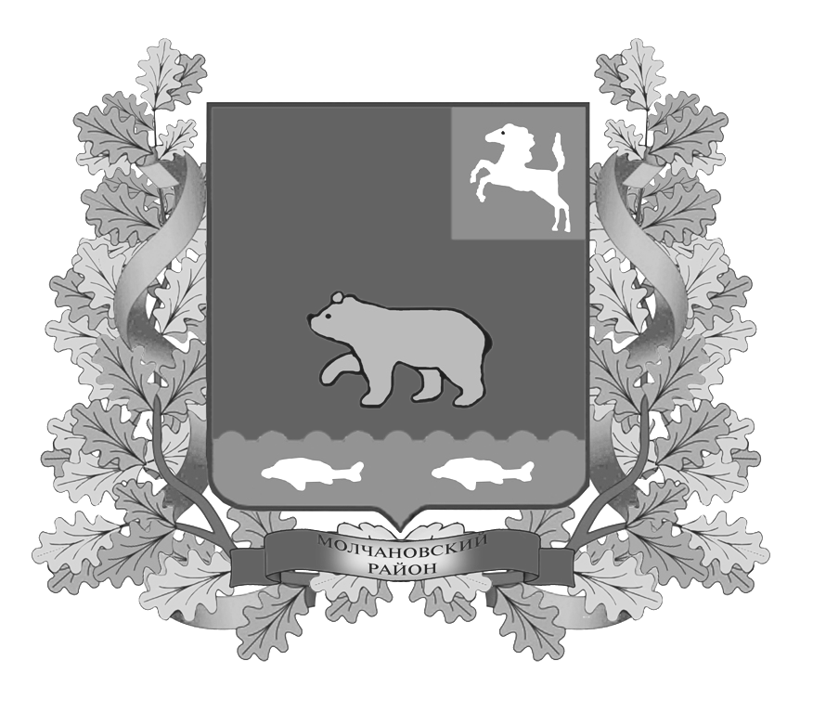
дума молчановского РАЙОНА
Томской области
РЕШЕНИЕ
____________ № ___
с. Молчаново
О ликвидации муниципального унитарного
предприятия Молчановского района «Центр поддержки малого предпринимательства и консультирование селян»

На основании подпункта 1 пункта 3 Положения о порядке управления и распоряжения муниципальными унитарными предприятиями и муниципальными учреждениями, утвержденного решением Думы Молчановского района от 29.06.2006 № 82,

ДУМА МОЛЧАНОВСКОГО РАЙОНА РЕШИЛА:

1. Ликвидировать муниципальное унитарное предприятие Молчановского района «Центр поддержки малого предпринимательства и консультирование селян».
2. Администрации Молчановского района назначить ликвидационную комиссию и совершить иные необходимые действия в связи с ликвидацией МУП Молчановского района «Центр поддержки малого предпринимательства и консультирование селян».
3. Контроль за исполнением настоящего решения возложить на контрольно-правовую комиссию Думы Молчановского района.

Председатель
Думы Молчановского района М.Т. Лагута

Глава Молчановского района В.Н. Киселев

